Notre pays : la Belgique
Géographie

Indique le numéro des continents et des océans à la bonne place.

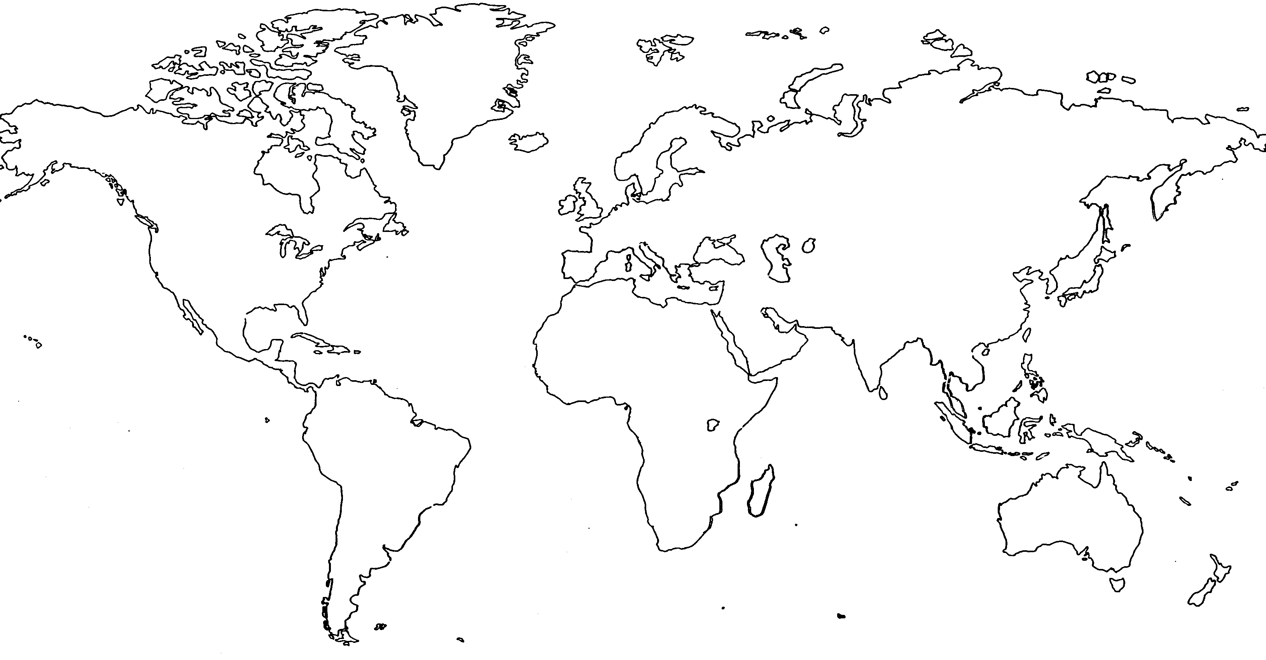

- Europe 5. Amérique du Nord 9. Océan Atlantique
- Afrique 6. Amérique du Sud 10. Océan Pacifique
- Asie 7. Océan Arctique 11. Océan Indien
- Océanie 8. Océan Antarctique

De quel continent la Belgique fait-elle partie ? _______________________________

Colorie la Belgique sur la carte.

Elle est située __________________ (point cardinal) de ce continent.

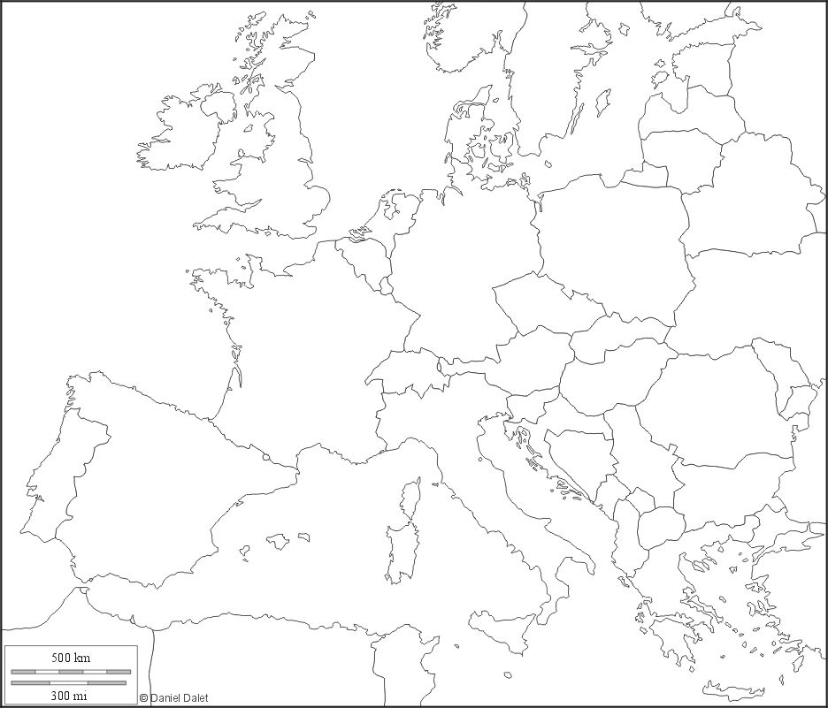

Cite les 3 fleuves qui traversent la Belgique :

1.__________________ 2.__________________ 3.__________________

Quelle est la devise de la Belgique ? _______________________________________

Complète le texte suivant à l’aide des mots ci-dessous :

Trois – Etat – Communauté – Communautés – Région – Régions – Langue – Démocratie – Gouvernement – Territoire – Parle - Ministre

Notre pays et une _____________________ gérée par un _____________ fédéral.

Ce _____________________ est dirigé par le Premier _______________ en accord avec le Roi.
Notre pays a la particularité d’être divisé en 3 ________________ et 3 _________________ .

Pour chaque _____________ et chaque ____________ , il existe un parlement, un ________ .

En Belgique, il y a donc _______ gouvernements au total.

Une communauté est établie en fonction de la ______________ que l’on _____________ .

Localise notre capitale sur la carte et inscris son nom.

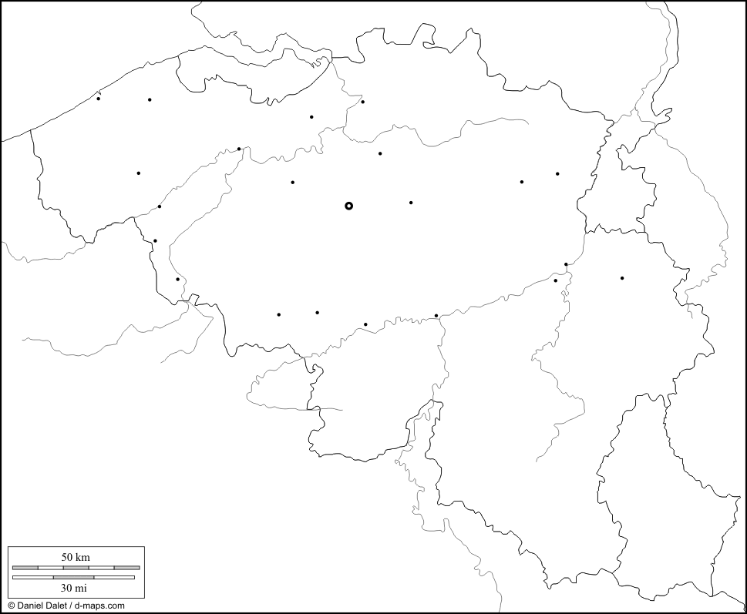

Sur quelle commune notre école est-elle située ? __________________________

Qui est le bourgmestre ? ______________________________________________

Complète le texte suivant à l’aide des mots donnés.

Six – Echevins – Villes – Bourgmestre

La Belgique se divise de plusieurs façons :

Les Communes

La Belgique compte 589 communes. Certaines communes s’appellent également _________ .

Une commune est dirigée par un _______________________ et plusieurs ______________ .

Ils se réunissent à la maison communale ( ou l’hôtel de ville ).

Tous les _______ ans, la population élit une nouvelle direction pour la commune ou la ville.

Les Communautés (suivant la langue parlée)

Il y a trois Communautés :

- La Communauté ______________________ , on y parle français.
- La Communauté ______________________ , on y parle néerlandais.
- La Communauté ______________________ , on y parle allemand.

J’habite en communauté ___________________

Hachure la Communauté…
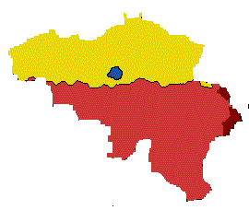
… flamande … française … germanophone

Les Régions

- La Région ___________________ , comprend les 5 provinces wallonnes.
- La Région ___________________ , comprend les 5 provinces flamandes.
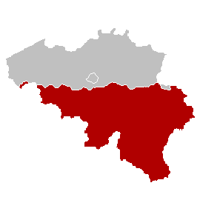
- La Région ___________________ (Bruxelles-Capitale), qui n’est pas une province.

Annote la carte ci-dessous.

Complète le texte suivant en t’aidant des mots donnés.

Provinces – de Bruxelles-Capitale – flamande – Allemagne – Communes – Luxembourg

La Région wallonne a une frontière commune avec la France, le ___________________ , les Pays-Bas et l’__________________ .

La Région _________________ ne fait partie d’aucune province.

Les Régions wallonne et flamande sont composées de 5 _______________ chacune.

Le territoire de la Région de Bruxelles-Capitale est plus petite que les 2 autres Régions et est

limitées à 19 _________________ .

La Région ________________ est la seule à avoir un accès direct à la mer.

Les 10 provinces que tu connais déjà

Notre pays : la Belgique CORRECTIF
Géographie

Indique le numéro des continents et des océans à la bonne place.

- Europe 5. Amérique du Nord 9. Océan Atlantique
- Afrique 6. Amérique du Sud 10. Océan Pacifique
- Asie 7. Océan Arctique 11. Océan Indien
- Océanie 8. Océan Antarctique

De quel continent la Belgique fait-elle partie ? L’Europe

Colorie la Belgique sur la carte.

Elle est située à l’ouest (point cardinal) de ce continent.

Cite les 3 fleuves qui traversent la Belgique :

1.L’escaut 2.La Meuse 3.L’Yser

Quelle est la devise de la Belgique ? L’Union fait la Force

Complète le texte suivant à l’aide des mots ci-dessous :

Trois – Etat – Communauté – Communautés – Région – Régions – Langue – Démocratie – Gouvernement – Territoire – Parle - Ministre

Notre pays et une démocratie gérée par un état fédéral.

Ce territoire est dirigé par le Premier Ministre en accord avec le Roi.
Notre pays a la particularité d’être divisé en 3 Régions et 3 Communautés .

Pour chaque région et chaque Communauté , il existe un parlement, un gouvernement .

En Belgique, il y a donc 3 gouvernements au total.

Une Communauté est établie en fonction de la langue que l’on parle .

Localise notre capitale sur la carte et inscris son nom.

Sur quelle commune notre école est-elle située ? __________________________

Qui est le bourgmestre ? ______________________________________________

Complète le texte suivant à l’aide des mots donnés.

Six – Echevins – Villes – Bourgmestre

La Belgique se divise de plusieurs façons :

Les Communes

La Belgique compte 589 communes. Certaines communes s’appellent également villes .

Une commune est dirigée par un bourgmestre et plusieurs échevins .

Ils se réunissent à la maison communale ( ou l’hôtel de ville ).

Tous les 6 ans, la population élit une nouvelle direction pour la commune ou la ville.

Les communautés (suivant la langue parlée)

Il y a trois communautés :

- La Communauté française , on y parle français.
- La Communauté flamande , on y parle néerlandais.
- La Communauté germanophone, on y parle allemand.

J’habite en Communauté ___________________

Hachure la communauté…
… flamande … française … germanophone

Les Régions

- La Région wallonne , comprend les 5 provinces wallonnes.
- La Région flamande , comprend les 5 provinces flamandes.
- La Région bruxelloise (Bruxelles-Capitale) , qui n’est pas une province.

Annote la carte ci-dessous.

Complète le texte suivant en t’aidant des mots donnés.

Provinces – de Bruxelles-Capitale – flamande – Allemagne – Communes – Luxembourg

La Région wallonne a une frontière commune avec la France, le Luxembourg , les Pays-Bas et l’Allemagne .

La Région de Bruxelles-Capitale ne fait partie d’aucune province.

Les Régions wallonne et flamande sont composées de 5 provinces chacune.

Le territoire de la Région de Bruxelles-Capitale est plus petite que les 2 autres Régions et est

limitées à 19 communes .

La Région flamande est la seule à avoir un accès direct à la mer.

Les 10 provinces que tu connais déjà

